Центральной стене слайд( 9 мая). Звучит музыка «День Победы» муз. Д. Тухманова. Дети входят в зал, садятся на места.

ДЕНЬ ПОБЕДЫ – ПРАЗДНИК ДЕДОВ

Вед: До чего ж ты красива, столица,
В это светлое майское утро!
За окном заливаются птицы,
Отливает листва перламутром.
Ветеранам мы дарим гвоздики,
Вспоминаем отважных бойцов,
Не забудем мы подвиг великий
Наших дедов и наших отцов.
Дорогие ребята! Сегодня мы отмечаем замечательный, радостный праздник – День Победы нашего народа в Великой Отечественной войне над фашисткой Германией. Путь к победе был трудным и долгим. Вся наша огромная страна поднялась на борьбу с врагом. Каждый день эшелоны увозили бойцов на фронт.
Звучит музыка «Вставай, страна огромная»…( на экране сборы на войну)
Сценка «прощание» на фоне песни «Вставай, страна огромная» (ср.гр)
Солдат: Ты не плач, сестренка,
Мама, не рыдай.
Я вернусь с победой в наш родимый край.
Девочки: Вот тебе носочки,
-варежки,
- кисет.
- защищай Отчизну от горя и от бед.
Мальчики: Есть у нас пушки и самолеты,
Есть у нас танки и пулеметы.
- Будем врагов мы бесстрашно громить.
Чтобы Отчизну освободить!
Звучит песня «Прощание славянки» мальчики уходят, девочки машут им вслед.
Вед: (или дети) Бой идет за каждый город,
Бой за улицу и дом.
Помогают люди фронту
Честным, доблестным трудом.
- В трудный бой ушли мужчины -
Встали женщины к станку,
Чтобы больше мин, снарядов,
Били точно по врагу!
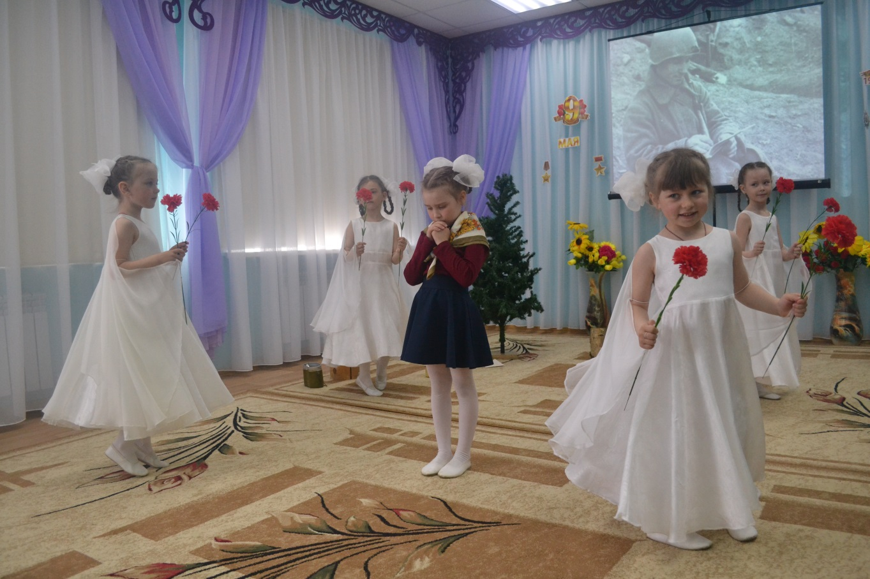 Сценка «Баллада о солдате»
Реб: «Здравствуй, дорогой Максим!
Здравствуй, мой любимый сын!
Я пишу с передовой,
Завтра утром снова в бой!
Будем мы фашистов гнать.
Береги, сыночек мать,
Позабудь печаль и грусть –
Я с победою вернусь!
Обниму вас, наконец.
До свиданья. Твой отец»
- Дорогие мои родные!
Ночь. Дрожит огонек свечи.
Вспоминаю уже не впервые,
Как вы спите на теплой печи.
В нашей маленькой старой избушке,
Что в глухих затерялась в лесах.
Вспоминаю я поле, речушку
Вновь и вновь вспоминаю вас.
- Мои братья и сестры родные!
Завтра снова я в бой иду.
За Отчизну свою, за Россию
Что попала в лихую беду.
Соберу свое мужество, силу,
Буду немцев без жалости бить,
Чтобы вам ничего не грозило,
Чтоб могли вы учиться и жить!
Выходят дети, рассказывают стихи:
- Шли бои с врагом проклятым,
Продвигаясь на восток.
Вечерами у землянки
Коротали вечерок.
Те, кто утром с пулеметом,
С автоматом был в бою.
И на отдыхе солдаты
Песню тихую поют…
Звучит песня «Темная ночь» на экране картины бойцов у костра.
И на море бой суровый.
Моряки ведут с врагом.
Очень точно бьют торпеды,
Корабли идут на дно!
Слайд битвы на море.
- Война идет и в воздухе,
Сражается пилот.
Ведет бесстрашный летчик
В атаку самолет!
Не суше и на море,
Под небом высоко…
Желанная победа
Дается нелегко!
Вед: На войне сражались не только мужчины, но и женщины. Они были медсестрами, врачами, санитарками, разведчицами, связистами. Многих солдат спасли от смерти нежные женские руки.
Выходит девочка в костюме медсестры:
Пушки грохочут, пули свистят.
Ранен осколком снаряда солдат.
Шепчет сестренка:
«Давай, поддержу,
Рану твою я перевяжу!» -
Все позабыла: слабость и страх,
Вынесла с боя его на руках.
Сколько в ней было любви и тепла!
Многих сестричка от смерти спасла!
- Солдат у вражеских высот
Был ранен утром рано.
Отважный военврач спасет,
Он перевяжет раны!
Врач извлечет из ран солдата
Два небольших осколка.
И скажет: «Унывать не надо!
Живи, братишка, долго!»
Слайды меняются со сменой стихов.
- Была война, и гибли люди.
И шел за Родину солдат.
- Он воевал и был он храбрым.
И бил фашистов всех подряд.
- И так дошел он до Берлина.
Четыре года воевал.
Чтоб я о бабушкином папе
Всем в День Победы рассказал.
Вед: На нашем празднике сегодня присутствуют ветераны…дети войны. Им слово.
Выступление ветеранов и детей войны.

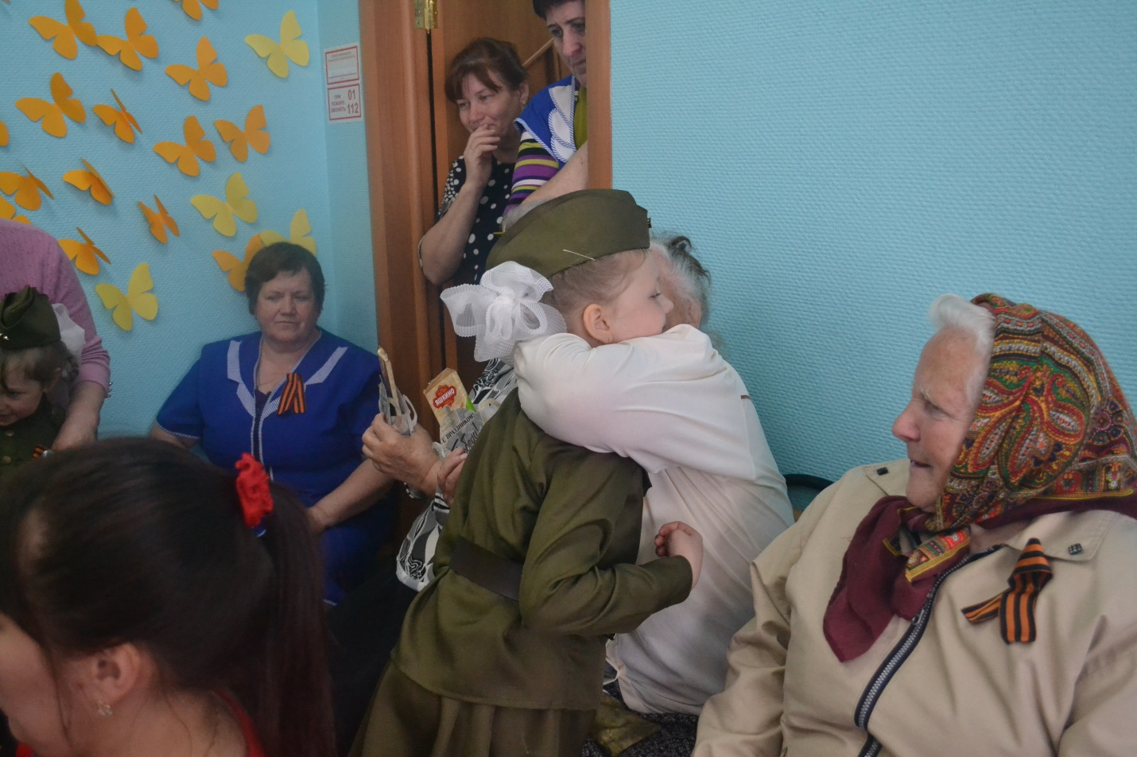
Вед: От героев былых времен
Не осталось порой имен.
Те, кто приняли смертный бой
Стали просто землей, травой.
Только грозная доблесть их
Поселилась в сердцах живых,
Это вечный огонь,
Нам завещанный одним,
Мы в груди храним.
Минута молчания
Песня «Вечный огонь» Филлипенко
- Четыре долгих года
Победу ждал народ –
Пылает от салютов
Вечерний небосвод.
И едут, едут, едут
Домой во все концы
Солдаты – победители,
Российские бойцы!
- Все сегодня не такое,
Не такое, как всегда.
Все на улицу выходят, все поют, кричат; «Ура!»
Всюду шумно, интересно,
Всюду весело и тесно,
В барабаны громко бьют,
Всюду пляшут и поют.
Танцевальное попурри на военные песни
- За все, что есть сейчас у нас,
За каждый наш счастливый час,
За то, что солнце светит нам,
Спасибо доблестным солдатам,
Что отстояли мир когда – то,
Спасибо Армии Российской,
Нашим дедам и отцам!
- День Победы – праздник дедов.
Это праздник твой и мой.
Пусть же чистым будет небо
У ребят над головой!
- Пусть гремят сегодня пушки
На парадах и в кино!
Мы за мир, войны не нужно,
Это точно решено!
- Мы за то, чтоб в мире дети
Не играли бы в войну,
Чтобы утром на рассвете
Слушать мира тишину!
- Мы за то, чтоб вся планета
Зеленела словно сад,
Чтобы нес спокойно службу
Мирной Родины солдат!
Песня «Прадедушка»
Дети уходят из зала, звучит муз. «День Победы»

